ATIVIDADES REFERENTES A DATA DE 10/09 A 25/09.
SECRETÁRIA DA EDUCAÇÃO: ZOLEIDE MARCONSSONI.
DIRETORA: GENECI PACHECO FRANCISCO.
COORDENADORA PEDAGÓGICA: DIANA TEREZINHA PEGORINI BERTUZZI.
PROFESSORAS: IVONE MARTA TRENTO E ANA CRISTINA PIRES DA SILVA.
TURMA: MATERNAL II ANO: 2020

PLANEJAMENTO
ALIMENTAÇÃO SAUDÁVEL
FAIXA ETÁRIA
Crianças 1 ano e 11 meses a 3 anos e 11 meses

CAMPOS DE EXPERIÊNCIA
O EU, O OUTRO, O NÓS.
CORPO, GESTOS E MOVIMENTOS.
TRAÇOS, SONS, CORES E FORMAS.

OBJETIVOS DE APRENDIZAGEM E DESENVOLVIMENTO
(EI02EO01) Demonstrar atitudes de cuidado e solidariedade na interação com crianças e adultos.
(EI02CG05) Desenvolver progressivamente as habilidades manuais, adquirindo controle para desenhar, pintar, rasgar, folhear, entre outros.
(EI02TS02) Utilizar materiais variados com possibilidades de manipulação (argila, massa de modelar), explorando cores, texturas, superfícies, planos, formas e volumes ao criar objetos tridimensionais.

EXPERIÊNCIAS
· Ter incentivo constante para ingestão de alimentos com sabores, odores e cores variadas, que proporcionem alimentação saudável e nutricional, não esquecendo da importância que a água tem para a saúde;
· Conhecer o seu próprio corpo, desenvolvendo gradativamente o autocuidado, adquirindo hábitos saudáveis de alimentação e higiene.
· Manipular, manusear, criar, construir, reaproveitar diversos objetos, desenvolvendo sua percepção visual, auditiva, tátil, gustativa, olfativa.
· Experimentar e explorar materiais diversos (olhar, cheirar, ouvir, degustar, amassar, rasgar, picar, embolar, enrolar, entre outros).
· Explorar diferentes suportes para desenhar, pintar, modelar, fazer colagens, utilizando tintas, tintas naturais, sementes, elementos naturais, pincéis e diversos tipos de lápis ou giz, em variadas superfícies.

DESENVOLVIMENTO DAS ATIVIDADES
ALIMENTAÇÃO SAUDÁVEL
ATIVIDADE: Alimento Bom x Alimento Ruim
Link do vídeo: https://www.youtube.com/watch?v=Annj9C3N8cE
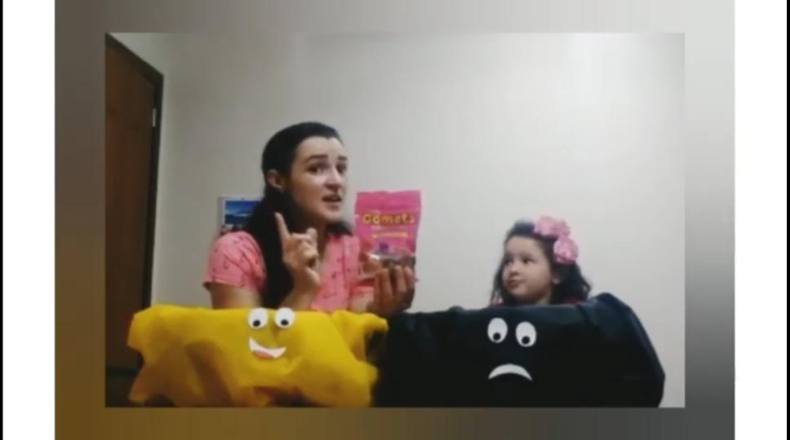
Vídeo: A professora terá em mãos alguns alimentos como: frutas, doces, salgados e refrigerante. Irá separá-los em duas cestas, falando sobre o alimento saudável e o não saudável. O que podemos consumir sempre e o que devemos evitar.
Como atividade, será enviado um desenho contendo alguns alimentos saudáveis e outros não saudáveis, os alunos terão que pintar apenas aqueles que podem ser consumidos com frequência, ou seja, que não nos farão nenhum mal.
ATIVIDADE: Adivinha o que você está comendo?
Alguns alimentos estarão disponíveis em um recipiente, a criança estará vendada (com uma faixa de tecido nos olhos, impossibilitando-a de ver o que irá comer) então ao ser introduzido o alimento em sua boca, uma pergunta será feita: Adivinha o que você está comendo?
Então a criança irá tentar descobrir o que está comendo. Então será também questionada se o que está comendo é saudável e deve comer sempre.
Como atividade de casa as crianças irão receber os mesmo alimentos usados no vídeo para que os pais/responsáveis possam fazer esta atividade com eles.
Link do vídeo: https://www.youtube.com/watch?v=_XvcvpbhkUw
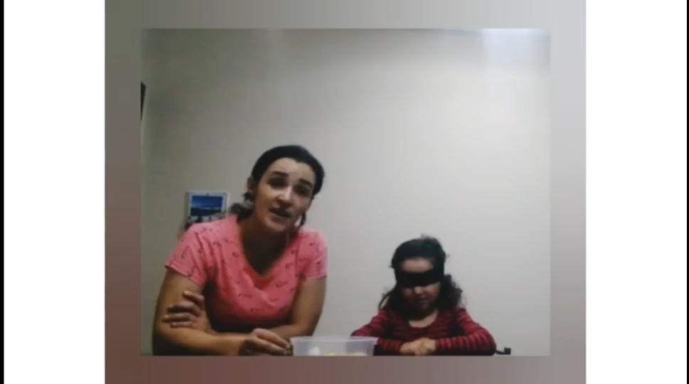

ATIVIDADE: História A Lagartinha Comilona + Massinha de modelar
A criança irá assistir ao vídeo da experiência que contém a história: A Lagartinha Comilona, com atenção, refletindo sobre os hábitos de alimentação saudáveis e não saudáveis.
Link do vídeo: https://www.youtube.com/watch?v=aZo0m0VsSyg
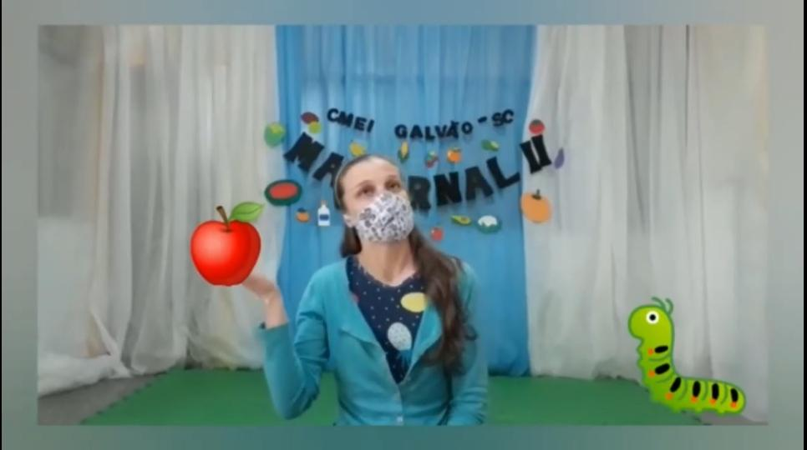
Em seguida irá modelar seu alimento favorito, se for de seu interesse, poderá modelar algum elemento da história que mais tenha gostado.
ATIVIDADE: Música A Lagarta Comilona + Alinhavo diferente
Será enviado um alinhavo diferente, no formato de uma maçã com uma lagarta na ponta do barbante, para que se possa repetir a ação da lagartinha fazendo os buracos.
A criança poderá ouvir a música enquanto alinhava a maçã com a lagarta, ou mesmo dançá-la repetindo os gestos da mesma.
Link do vídeo: https://www.youtube.com/watch?v=CmWvHsNXRb4
